苏教考〔2009〕15号

省教育厅关于印发江苏省2010年普通高校
招生体育专业统考考试方案的通知

各市、县（市、区）教育局，各有关高校：
为了进一步加强和规范我省普通高校招生体育专业统考工作的管理，提高专业统考质量，更加公平、公正、科学、有效地选拔体育人才，更好地为高校招生和人才培养服务，特制定《江苏省2010年普通高校招生体育专业统考考试方案》。现印发给你们，请认真贯彻执行。
各地教育行政部门和高中学校要认真组织广大教师和相关人员深入学习和领会新考试方案，全面理解、正确把握新考试方案的内容和要求，加强宣传，精心组织，确保新考试方案顺利实施。各地教育行政部门和招生考试部门要以高度负责的精神，认真做好这项工作，同时要指导和监督各高中学校将新考试方案实施的具体要求落到实处。
各地在贯彻新考试方案过程中有什么问题和建议，请及时与省教育考试院联系。
附件：江苏省2010年普通高校招生体育专业统考考试方案

二○○九年六月十九日

主题词：高校 招生 体育 考试方案 通知
抄送：教育部高校学生司，省政府办公厅，各市、县（市、区）招生办公室，扬州教育考试院、盐城市招生考试中心
江苏省教育厅办公室 2009年6月22日印发
附件：
江苏省2010年普通高校招生体育专业统考考试方案

我省2010年普通高校招生体育专业考试设身体素质和专项考试两个部分，共150分，其中身体素质考试占100分，专项考试占50分。身体素质设１００米跑、立定三级跳远、８００米跑、原地双手头后向前掷实心球等四项必测考试内容；专项设田径、篮球、排球、足球、乒乓球、体操、武术、健美操、羽毛球（新增）等九个项目，由考生根据自身特长在上述九个项目中自主确定选考一项。各专项（田径除外）考试均包含选考内容，具体考试内容由省教育考试院在每年考试前一个月确定并向社会公布。

一、身体素质考试内容
（一）考试项目
100米跑、立定三级跳远、800米跑和原地双手头后向前掷实心球，共四项，每项分值均为25分。
（二）考试办法与要求
100米跑、立定三级跳远、800米跑和原地双手头后向前掷实心球四个项目分别按最新田径竞赛规则全能径赛、田赛项目比赛的有关规定和裁判方法执行。其中原地双手头后向前掷实心球采用铅球投掷圈和落地区（不安装抵趾板）。
原地双手头后向前掷实心球动作要求：①面对投掷方向，两脚前后站立，出手前双脚不得移动；②两手持球，由头后经头上方向前掷出；③球出手时，脚不得触及投掷圈上沿或圈外地面；④实心球落地后，从后半圈走出。

二、专项考试内容
专项按百分制的形式计分，所得分数×0.5折算成专项最后成绩。
（一）田径
1．考试项目
序号 | 考试内容 | 分值（百分制）
1 | 200米跑（男、女） | 100分
2 | 400米跑（男、女） | 100分
3 | 1500米跑（男、女） | 100分
4 | 5000米跑（男）、3000米跑（女） | 100分
5 | 110米栏（男，栏高1.00米，栏间距9.14米）
5 | 100米栏（女，栏高0.84米，栏间距8.50米）
6 | 跳高（男、女）
7 | 跳远（男、女）
8 | 三级跳远（男、女）
9 | 铅球（男6千克，女4千克）
10 | 铁饼（男1.5千克，女1千克）
11 | 标枪（男700克，女600克）
2．考试办法与要求
（1）考生根据个人特长任选一个单项进行考试。
（2）按照最新田径竞赛规则全能项目比赛的有关规定和裁判方法执行。
（3）考试应在标准塑胶田径场内进行，径赛项目均以电动计时成绩为准。

（二）篮球
1．考试项目
考试项目 | 考试内容 | 说明 | 分值（百分制）
专项素质 | 助跑摸高 | 二选一 | 20分
专项素质 | “V”脚步移动 | 二选一 | 20分
专项技术 | 全场综合技术A | 二选一 | 50分
专项技术 | 全场综合技术B | 二选一 | 50分
专项技术 | 投篮A | 二选一 | 30分
专项技术 | 投篮B | 二选一 | 30分
2．考试办法与要求
（1）专项素质考试办法与要求

① 助跑摸高
测定身高：预先将测量尺固定在墙上（或在墙上预先画出），考生以两脚并拢、身体保持正直（头的后部、臀部、小腿突出部和脚跟必须同时接触墙壁）的姿势站在标有测量尺的位置，监考教师借助三角尺（数学课教具）测定考生的身高（H）。
助跑摸高：经过助跑，用单脚或双脚跳起，单手向上触摸“摸高板”，助跑距离和助跑考试方法不限。每名考生摸高2次，取其中最高的1次成绩（h）。
成绩评定：助跑摸高的成绩（M）用下列公式计算：
② “V”脚步移动
见图1。考生右脚踩在①圈上，听信号启动,前滑步到②，用右脚踏②后撤步到③，并用右脚踏③，再上步移动用左脚依次踏②和①为一次往返，共往返三次。每人测试2次，计其中1次最佳成绩。
场地要求：①、②、③是直径0.25米的实心圆圈，①、②、③之间为等边三角形，间距5米（起止点从圆心丈量，内角60°）
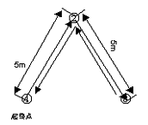

图1
（2）专项技术考试办法与要求
① 全场综合技术A（变向运球与传接球投篮）
见图2。以右手为例：考生站于端线中点处（篮板下）面向场内。持球听口令（或哨音）按图示路线用右手运球至①处，在任一脚踏上①时做背后运球换左手运球至②处，当脚踏及②时做体前换手变向运球，右手运球绕过障碍物③传球给站在接球区的陪考员并接回传球右手上篮。球中篮后抢篮板接右手运球至④，在脚踏上④时做背后运球换左手运球至⑤，当脚踏及⑤时做体前换手变向运球，右手运球绕过障碍物⑥传球给站在接球区的陪考员并接回传球右手上篮，投篮不中必须补中（补篮方法不限），球中篮停表。每人2次，计其中1次最佳成绩（X）。（左手考生考试则相反）
场地要求：
A：篮球场地上的标志①、②、④、⑤为直径0.5米的实心圆圈，③、⑥为障碍物（障碍物高1.60米，设定在距边线内沿向场内丈量1.5米和中线内沿向前场内丈量1米的点上）。
B：从端线内沿向场内丈量5.8米和边线内沿向场内丈量2.15米的点为①、④圆圈的圆心点。
C：从边线内沿向场内丈量5.8米和中线内沿向场内丈量1.60米的点为②、⑤圆圈的圆心点。
D：接球区是（1.5米×1.5米）正方形，分别设定在测试路线前场的右侧（取边线内沿向场内丈量3.0米和端线内沿向场内丈量5.5米的点向场内划出1.5米×1.5米接球区。

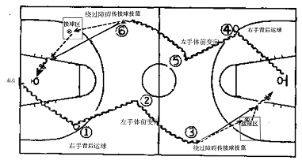

图2

② 全场综合技术B（传接球与变向运球投篮）
见图3。以右手为例：考生站于端线中点处（篮板下），面向场内。持球听口令（或哨音）传球给位于罚球区的陪考员，侧身跑接其回传球，右手运球至（右手侧）中场角区，当左脚踏上圆圈弧时做右手运球后转身，换左手运球至①处，用右脚踏及①时做体前换手变向运球接行进间投篮，球中篮后（抢篮板）将球迅速传球给位于边线外接球区的陪考员，侧身跑接其回传球，右手运球到中场角区，左脚踏上圆圈弧时做右手运球后转身，换左手运球至②处，当右脚踏及②时做体前换手变向运球接行进间投篮，投篮不中必须补中（补篮方法不限），球中篮停表。每人2次，计其中1次最佳成绩（X）。（左手考生考试则相反）

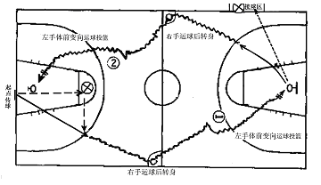

图3
场地要求：
A：篮球场地上的标志①、②为直径0.5米的实心圆圈。
B：中场角区是以中线与边线的交叉点为圆心，1米为半径画出的半圆弧。
C：从中线内沿向前场内丈量6.0米和边线内沿向场内丈量6.0米的点为①、②圆圈的圆心点。
D： 陪考员回传球的路线应顺着或沿着罚球线的延长线上进行。罚球区的陪考员活动范围以所站的半圆弧为限；边线外接球区是分别在边线取距端线5.8米和3.8米两点向后画1米长的线所形成的区域。
全场综合技术技评分为优、良、中、较差、差5个档次。
全场综合技术最终成绩（Z）：Z=X+Y （Y为考生技评分数）
③ 投篮A（自投自抢）
见图4。考生站在弧线外听信号开始投篮，60秒内自投自抢（男生单手肩上投篮，女生单双手投篮不限），按投中次数计分。每人2次，计其中1次最佳成绩。
场地要求：以篮圈中心投影点为圆心，以5米为半径画弧线并接1.575米的直线。
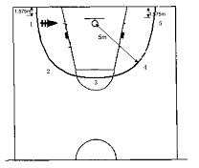
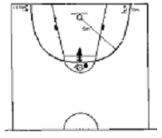

图4 图5
④ 投篮B（五点定位）
见图5。考生站在弧线外听信号开始投篮，按①、②、③、④、⑤再⑤、④、③、②、①的点位顺序投篮，每点位投篮1次后迅速移动到下一个点位投篮（男生单手肩上投篮，女生单双手投篮不限），每次投篮共计10次，时间不得超过60秒，按投中次数计分。每人2次，计其中1次最佳成绩。
场地要求：以篮圈中心投影点为圆心，以5米为半径画弧线并接1.575米的直线。

（三）排球

1．考试项目
考试项目 | 考试内容 | 说明 | 分值（百分制）
专项素质 | 助跑摸高 | 二选一 | 20分
专项素质 | 36米移动 | 二选一 | 20分
专项技术 | 传垫球A | 二选一 | 30分
专项技术 | 传垫球B | 二选一 | 30分
专项技术 | 发球A | 二选一 | 20分
专项技术 | 发球B | 二选一 | 20分
专项技术 | 扣球 | 必考 | 30分

2．考试办法与要求

（1）专项素质考试办法与要求

① 助跑摸高
测定身高：预先将测量尺固定在墙上（或在墙上预先画出），考生以两脚并拢、身体保持正直（头的后部、臀部、小腿突出部和脚跟必须同时接触墙壁）的姿势站在标有测量尺的位置，监考教师借助三角尺（数学课教具）测定考生的身高（H）。
助跑摸高：经过助跑，用单脚或双脚跳起，单手向上触摸“摸高板”，助跑距离和助跑考试方法不限。每名考生摸高2次，取其中最高的1次成绩（h）。
成绩评定：助跑摸高的成绩（M）用下列公式计算：

② 36米移动
考生站在进攻线后听哨音起动，先在进攻线和中线之间前进后退两个来回，前进时必须用双手推倒放在中线上的标志物（两个），后退时必须双脚退过进攻线（无须同时退过进攻线，手不能触及进攻区地面），接着变侧身在进攻线和中线之间移动两个来回，用单手推到放在进攻线和中线上的标志物，不能转身，然后做钻网跑动，用单手推倒放在对区进攻线上的标志物，返回越过出发线（图1）。
成绩评定：要求推倒标志物的位置必须推倒标志物，否则视为未完成动作。计时监考员根据发令哨音开启计时器，当考生任何一个身体部位抵达出发线上方即停表。
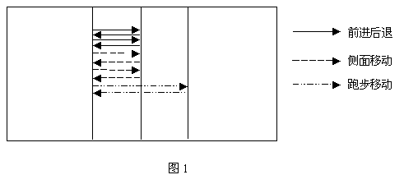

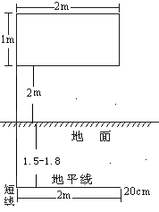
（2）专项技术考试办法与要求
图2

① 传垫球A
在表面平整的墙上划目标区，线宽0.05m,线宽计在标出的尺寸之内。目标区下沿离地面2m。在地面距墙(男子1.8m，女子1.5m)处划一条长2m的限制线，两端再各划一条长0.2m的短线（见图2），线宽均为0.05m。
考生在地面的限制线后，用双手先传后垫向墙上的目标区域各击球一次为1组,连续进行。每次测试进行50组传垫，每位考生最多可以测试2次。
成绩评定：每完成1组合格的传垫球得1分。如果出现了犯规（球落点完全在目标区外、脚踩地面限制线或越过短线及其延长线、持球、连击（球未触墙）、单手击球）则该组传垫不计分。从传球开始至球落地、或将球接住、或得到了满分即算作完成了1次测试。如果进行第2次测试，则最终成绩以第2次测试成绩为准。

② 传垫球B
在平整的墙面上画一个目标区，线宽0.05m,线宽计在标出的尺寸之内。目标区下沿距地面为男：3.5m,女：3.2m。在地面距墙(男子3m，女子2.8m)处划一条长4m的限制线，两端再各划一条长0.2m的短线（见图3），线宽均为0.05m。
1m
2m
男：3.5m 女：3.2m
男：3m 女：2.8m
4m
0.2m
图3
墙脚地面
考生在地面的限制线后将球向上抛起，然后用双手将球向墙上的指定区域传出，接着将反弹回来的球向上垫击（此时不受地面限制线限制），然后再向墙上的指定区域传出（需在地面标志线后完成），如此反复，连续进行。先传球后垫球各1次为一组，每次测试进行50组，每位考生最多可以测试2次。
成绩评定：每完成1组合格的传垫球得1分。如果出现了犯规（球落点完全在目标区外、传球时脚踩地面限制线或越过短线及其延长线、持球、连击、单手击球）则该组传垫不计分。从传球开始至球落地、或将球接住、或得到了满分即算作完成了1次测试。如果进行第2次测试，则最终成绩以第2次测试成绩为准。

③ 发球A
按图4所示画出得分区A区和B区域。男子网高2.35m,女子网高2.15m。
考生用正面上手发球技术，在发球区内先向A区发5次，再向B区发5次。
成绩评定：球落点未进入指定区域（压线算击中指定区域）和考生犯规（按最新排球竞赛规则）均算失败，记成功的次数（Ｘ）。本项考试得分按下列公式计算：
$$F=X/{\text{10}}×\text{20}$$
④ 发球B
按图5所示画出得分区A区和B区域。男子网高2.35m,女子网高2.15m。
考生用正面上手发球技术，在指定的发球区内先向A区发5次，再向B区发5次。

成绩评定：球落点未进入指定区域（压线算击中指定区域）和考生犯规（按最新排球竞赛规则）均算失败，记成功的次数（Ｘ）。本项考试得分按下列公式计算：
$$F=X/{\text{10}}×\text{20}$$
图4
A区
B区
3.5m
3.5m
图5
B区
6m
A区
4.5m
3m
指定发球区

⑤ 扣球
考试方法：男子网高为2.35m；女子网高为2.15m。在排球场扣球落点一侧场地的端线外2米处设置一条高度为1.5米（女生1.2米）的标志线（见图6和图7）。
考生在网前自选位置完成5次自抛自扣。要求在进攻线（女子在距离中线2.5m的标志线）后将球向前上方抛出，然后助跑二、三步双脚起跳扣球。考生三人为一组，按序号依次轮流扣球。
2m
图6 标志线的设置
标志线 高度 男：1.5m；女：1.2m

成绩评定：该项考试的得分由达标分（占70%）和技评分(占30%)构成。扣出的球着地反弹后，从设在端线外的标志线上越过为成功，犯规（边助跑边抛球、单脚起跳、轻打、用非扣球技术击球以及其他最新排球竞赛规则规定为犯规的现象）判失败。记成功的次数（Ｘ）。

技评标准以《球类运动——排球（第三版）》（黄汉生主编，高等教育出版社）中对扣球技术动作的方法和技术要领为准，技评成绩为Y。
羽毛球网支架
标志线高度 男：1.5m；女：1.2m
图7 标志线的结构

扣球考试得分按下列公式计算：
$$F=(X/5×0\text{.}7+Y×0\text{.}3)×\text{30}$$

（四）足球

1．考试项目
考试项目 | 考试内容 | 说明 | 分值（百分制）
专项素质 | 30米跑 | 二选一 | 20分
专项素质 | 25米折返跑 | 二选一 | 20分
专项技术 | 1分钟颠球 | 二选一 | 25分
专项技术 | 定点射门 | 二选一 | 25分
专项技术 | 脚背长传球踢准 | 二选一 | 25分
专项技术 | 头球顶远 | 二选一 | 25分
专项技术 | 运球绕杆射门 | 必考 | 30分
2．考试办法与要求
（1）专项素质考试办法与要求
① 30米跑
考生进行30米加速跑。
考试要求：考生考试时可以穿着足球专用钉鞋，不允许穿田径钉鞋。
② 25米折返跑
考生双脚位于起跑线后，听哨音由静止状态出发，考务人员同时开表计时。考生从起跑线跑至第一个标志物（标志物不低于0.5米）后返回起点，再跑至第二个标志物处返回起点，然后以此方法跑到第三个标志物处返回起跑线，当考生身体躯干部任何一部分越过终点时考务人员停表记录时间。每名考生有一次考试机会。（说明：从起跑线到第一个标志物为5米，从起跑线到第二个标志物为15米，从起跑线到第三个标志物为25米）见图1所示。

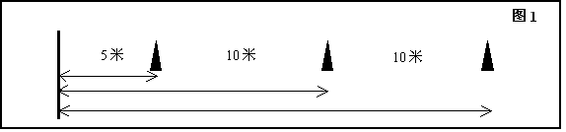

考试要求：①考生在跑到标志物处（标志物不低于0.5米），必须用手依次击倒标志物，返回方为有效，否则视为失败；②考生如未按要求按顺序跑完全程，或漏标志物均视为失败；③考生考试时可以穿着足球专用钉鞋，不允许穿田径钉鞋。
（2）专项技术考试办法与要求
① 1分钟颠球
监考人员鸣哨发令并开表计时，考生即可将放在地面上的球用脚挑起开始颠球，到1分钟时，监考人员鸣哨停止考试。在考试过程中如球落地，应尽快调整并继续颠球。记录1分钟有效颠球次数，每人考试一次。
考试要求：①开始时必须使用拖挑球技术，用脚将静止于地上的球挑起开始颠球，不得用手帮助；②在考试过程中如因球落地、手臂触球而需要调整，必须将球放定在地上，仍以脚拖挑球开始继续颠球，否则不计次数；③考试要求使用双脚交替颠球技术。单脚连续颠球只算做调整，不计算次数；④颠球部位仅限于脚部的三个部位：脚背正面、脚内侧（脚弓）、脚外侧。其它部位只算做调整，不计算次数。
② 定点射门
考生按图2示意在罚球区顶所画的5米长线上射门5次，5个足球每球间隔1米，要求选用脚背内侧、脚背正面、外脚背3种脚法中任意脚法射门，左右脚不限，射门的球空中进门为有效。
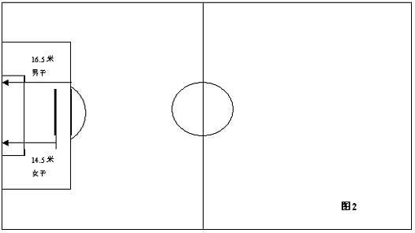

考试要求：①在脚背内侧、脚背正面、外脚背3种脚法中任意选择射门脚法，使用别的脚法为失败;②左右脚不限;③球必须在空中进门。
③ 脚背长传球踢准
考生将球放定在踢球线上，向目标圈连续踢球5次，准确记录球的第一落点在不同区域内的分值。男生踢球线距目标圈圆心距离为25米，女生踢球线距目标圈圆心距离为22米，目标圈是半径分别为2米、3.5米、5米的同心圆，见图3。
考试要求：踢球时要求使用脚背长传球技术，使用脚尖踢球不算成绩。
2米
3.5米
5米
男生25米、女生22米
图3
④ 头球顶远
考生位于8米宽的标志线后，自己向空中抛球、助跑，用头部正额或侧额头顶球技术向宽8米，长15米的长方形场地做头顶球，准确记录球第一落点到标志线的垂直距离，每人3次机会，记最远的1次有效成绩，场地见图4。

8米
15米
图4

考试要求：①考生自己抛球头顶，抛球要求向前上方抛球，高度超过自己身高；②考生顶球前可以有助跑，起跳头顶球或不起跳头顶球均可；③考生头顶球时，击球点必须在标志线的垂直面后，否则为失败；④考生顶完球后可以随惯性越过标志线；⑤头顶球的第一落点在8米宽的长方形区域内为有效，出界为无效，长方线的边线包涵在有效区内。
⑤ 运球绕标射门
考生按图5示意的方式将球放定在起点上，考生自主由静止状态起动运球，当球被踢并移动时考务人员开表计时，考生运球逐个绕过间距为2.5米的7个标志物（标志物不低于0.5米）后射门，当球整体越过球门线后停表，记录完成整个绕标射门过程的秒数，计时精确至1/10秒。每人2次机会，取最好的1次成绩(X)。
考试要求：①运球和射门技术不限；②凡未按要求而漏绕标志物、碰倒标志物、从标志物上跨越或者未射进球门为失败；③球击中门柱弹回场内，可以补测一次。故意行为不予补测。
3米
2.5米
2.5米
2.5米
图5

运球绕标射门技评分为优、良、中、较差、差5个档次。
运球绕标射门最终成绩（Z）：Z=X+Y （Y为考生技评分数）

（五）乒乓球
1．考试项目
考试项目 | 考试内容 | 说明 | 分值（百分制）
专项素质 | 3.5米移动 | 二选一 | 20分
专项素质 | 羽毛球掷远 | 二选一 | 20分
专项技术 | 发球 | 四选二 | 40分
专项技术 | 1分钟反手推档 | 四选二 | 40分
专项技术 | 自抛攻球 | 四选二 | 40分
专项技术 | 正手拉或突击下旋球 | 四选二 | 40分
专项技术 | 左推右攻 | 必考 | 40分
2．考试办法与要求
（1）专项素质考试办法与要求
① 3.5米移动
考生用侧滑步或并步在3.5米的距离内左右移动，计数30秒时间的往返移动次数；当移动到某一侧时，用手指触及限制线(限制线宽5厘米)才被认为是一次成功移动。每个考生仅有1次测试机会。
② 羽毛球掷远
考生站在限定线以外，原地掷羽毛球，球需从肩上经过，测量球的远度（见图1）。每个考生有2次测试机会，取最好的1次成绩。如踩线或脚步移动均被看作是一次失误。
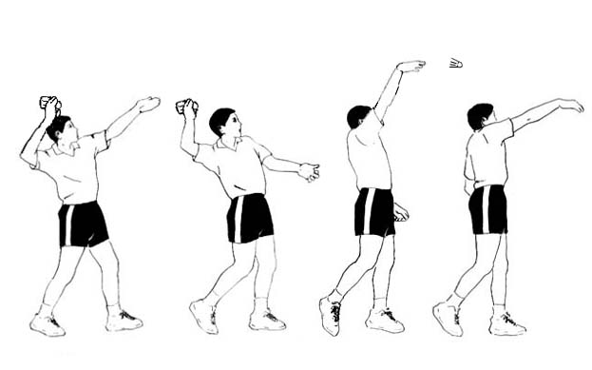
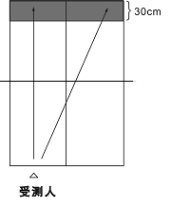

图1

图2
（2）专项技术考试办法与要求
① 发球
考生应按合法发球规则发球，球在对方台面的着台点必须在限定的区域内，限定区域是指在对方台面距离端线30厘米处划一条与端线平行的线，与中线形成的两个底线区(见图2)。
考试要求：考生向两个底线区各发5个球，共发10个球，累计有效命中次数。考生自由选择发球站位（选择后不得改变）、发球方式和发球的旋转性质等。违反发球规则要求的发球判罚无效且累计考试次数。每个考生仅有1次测试机会。
② 1分钟反手推挡
以右手直拍为例，考生连续反手推左方斜线球，球的着台点必须在对方台面的左半区；反手推挡包括用球拍的另一面击球（直拍横打）。
考试要求：由专项考试小组指派陪测人，陪测人应具备一级以上等级运动水平，对供球的力量、速度和落点有较强的调控能力；陪测人用中等速度和中等力量连续供左方斜线球。测试时间为1分钟，考生失误不停表，捡球后继续测试，累计考生有效推挡板数；陪测人失误立即停表，重新开始后继续计时。每个考生有2次测试机会，取最高1次成绩。
③ 自抛攻球
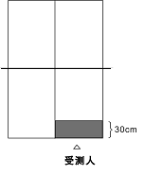
考生自己抛球后正手攻球，球在对方台面着台弹起后的落地点必须在限定线以外，即距比赛台面的垂直投影线划一条与端线平行的线，男子的距离为3.50米，女子的距离为3.20米(见图3)。
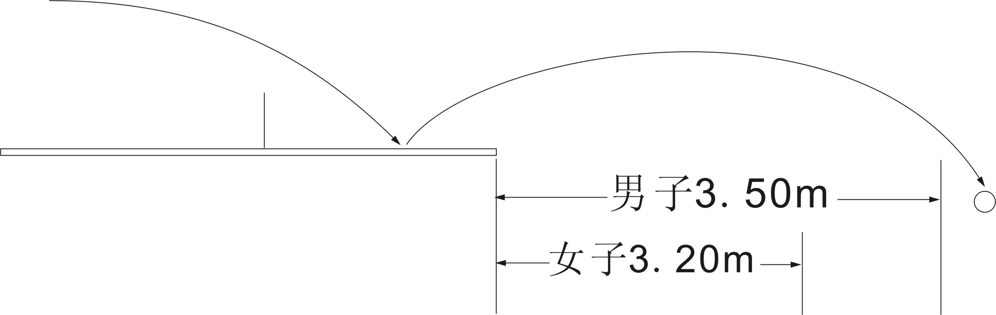

图3
图4
考试要求：考生用非执拍手向本方台面抛球，抛球的着台点必须在右半区距离端线30厘米的区域内(见图4)，球着台后弹起高度不限。考生自抛攻球10次，累计有效攻球板数；抛球失误或抛球后未执行攻球动作看作是一次抛球。每个考生仅有1次测试机会。
④ 正手拉或突击下旋球
考生在本方台面的右半区用正手提拉，或正手突击，或正手拉弧圈球回击下旋球；击球动作应符合正手提拉或正手突击的技术要求。
考试要求：由专项考试小组指派陪测人，陪测人应具备一级以上等级运动水平，对供球的旋转、速度和落点有较强的调控能力。陪测人用多球供下旋球，供球的着台点固定在考生台面的右半区；供球有一定的时间间隔和旋转强度；陪测人连续供球10只，如出现擦网或擦边球情况不累计供球只数。考生击球后，球越过球网或触及球网后在对方台面的落点不限，累计有效命中板数。每个考生仅有1次测试机会。
⑤ 左推右攻
以右手直拍为例，考生左推右攻（反手推左方斜线，正手攻右方直线）为一组；反手推挡包括用球拍的另一面击球（直拍横打）。
考试要求：由专项考试小组指派陪测人，陪测人应具备一级以上等级运动水平，对供球的力量、速度和落点有较强的调控能力；陪测人用反手推挡技术动作，用中等速度和力量，有规律的供左方斜线球和左方直线球(见图5)，如出现擦网或擦边球情况按比赛规则执行；测试从考生的反手推挡开始，考生反手和正手均合法还击为一组，累计连续命中组数；陪测人失误，原命中组数有效，继续测试；考生失误即一次测试结束，每个考生有3次测试机会，取最高1次成绩（X）。
左推右攻技评分为优、良、中、较差、差5个档次。
左推右攻最终成绩（Z）：Z=X+Y （Y为考生技评分数）
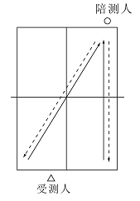

图5

（六）武术
1．考试项目
考试项目 | 考试内容 | 说明 | 分值（百分制）
专项素质 | 腿法类：正踢腿（左、右）、外摆腿（左、右） | 四类中各选一项 | 40分
专项素质 | 跳跃类：大跃步前穿、腾空飞脚 | 四类中各选一项 | 40分
专项素质 | 柔韧类：竖劈叉（左、右）、正压腿（左、右） | 四类中各选一项 | 40分
专项素质 | 协调类：仆步抡拍 | 四类中各选一项 | 40分
专项技术 | 初级长拳（第三路） | 二选一 | 60分
专项技术 | 器械（初级刀、初级棍、初级剑、初级枪由考生任选一套） | 二选一 | 60分
2．考试办法与要求
（1）专项素质考试办法与要求
① 正踢腿（左、右）
两腿伸直，一脚脚尖勾起向额前处踢出，脚跟过肩；落地并步后，上步换踢另一腿；挺胸塌腰顶头，支撑腿膝关节伸直，脚跟不得离地。记录10秒钟内左、右行进间踢腿的次数。未按上述动作规格要求完成的动作视为“无效动作”，不予计数。
② 外摆腿（左、右）
脚尖勾起，从侧上方踢起，经面前向另侧上方摆动，展髋，腿成扇形外摆。挺胸塌腰顶头，支撑腿膝关节伸直，脚全掌着地，脚跟过肩。落地并步后，上步换踢另一腿。记录10秒钟内行进间左、右摆腿的次数。未按上述动作规格要求完成的动作视为“无效动作”，不予计数。
③ 大跃步前穿
由提膝按掌开始，左脚落地腾空跃起；空中抬头挺胸，上肢舒展，落地平稳，呈仆步式，前跳距离大于弓步。
考试要求：符合上述要求得满分，前跃距离小于弓步扣1分，在空中身体未展开扣2分，身体未腾空扣3分。如出现多种错误，则累积扣分。
④ 腾空飞脚
摆动腿高提（大腿不低于髋）、起跳脚上摆伸直，脚面绷平。击手和拍脚要连续、快速、准确响亮。起跳脚先落地。观察并记录击响时起跳脚的高度和动作规格。
考试要求：符合上述动作要求，击响时起跳脚高度过肩为满分。击响腿的膝关节弯曲扣1分，击拍不响亮扣1分，击拍落空扣2分，摆动腿屈膝不够扣2分。如出现多种错误，则累积扣分。
⑤ 竖劈叉（左、右）
上体直立，两手扶地，两腿前后分开伸直，臀部与两脚保持在一条直线上，测量裆部与地面的垂直高度。
考试要求：下档距地5CM为满分，每增加3CM扣0.5分,30CM以上不得分。
⑥ 正压腿（左、右）
面对肋木或一定高度的物体，并步站立，一腿架起，脚尖勾紧，两腿伸直，立腹收髋。左、右各做一次要求赤脚完成。测量前额与脚尖的垂直距离。
考试要求： 按动作规格要求完成，左、右正压腿满分均为5分。前额与脚尖相距1～5CM得满分、每增加3CM扣0.5分， 30CM以上为不得分。
⑦ 仆步抡拍
预备式（左仆步拍地），以腰带臂，向上抡臂贴近耳朵；向下抡臂要贴近腿；两臂在行进中成立圆，仆步双脚脚跟不得离地，膝关节伸直。每击拍地面为一次。记录10秒钟内击拍地面的次数。未按上述动作规格要求完成的动作视为“无效动作”；不予计数。
（2）专项技术考试办法与要求
① 初级长拳（第三路）
姿势正确，方法清楚，动作协调，劲力顺达，精神贯注，节奏分明等。套路中每漏做或增加一个完整动作，扣1分；如出现多种错误，则累计扣分。评分时必须先确定评分等级，然后在相应等级内给出具体得分。
考试要求：本项目考试为技评，由监考人员根据武术比赛规则进行独立评分。技评共分优、良、中、及格、不及格五个等级。
优：姿势很正确，方法很清楚，动作很协调，劲力很顺达，精神很贯注，节奏很分明，内容很充实，特点很突出，套路很流畅、熟练。
良：姿势正确，方法清楚，动作协调，劲力顺达，精神贯注，节奏分明，内容充实，特点突出，套路流畅、熟练。
中：姿势较正确，方法较清楚，动作较协调，劲力较顺达，精神较贯注，节奏较分明，内容较充实，特点较突出，套路流畅。
及格：姿势基本正确，方法基本清楚，动作基本协调，劲力基本顺达，精神基本贯注，节奏基本分明，内容基本充实，特点基本突出，套路基本熟练。
不及格：断断续续完成套路
② 器械（初级刀、初级棍、初级剑、初级枪由考生任选一套）
姿势正确，方法清楚，身械协调、力点准确，精神贯注，节奏分明，风格突出。器械套路中每漏做或增加一个完整动作，扣1分；如出现多种错误，则累计扣分。评分时必须先确定评分等级，然后在相应等级内给出具体得分。
考试要求：同“初级长拳（第三路）”。

（七）体操
1．考试项目
组别 | 考试项目 | 考试内容 | 说明 | 分值（百分制）
男生 | 专项素质 | 引体向上 | 五选四 | 40分
男生 | 专项素质 | 双臂屈伸 | 五选四 | 40分
男生 | 专项素质 | 靠墙手倒立 | 五选四 | 40分
男生 | 专项素质 | 纵叉 | 五选四 | 40分
男生 | 专项素质 | 肋木悬垂举腿 | 五选四 | 40分
男生 | 专项技术 | 技巧：直腿后滚翻成大开立——分腿慢起头手倒立——前滚起立——经手倒立前滚翻——侧手翻 | 必考 | 35分
男生 | 专项技术 | 双杠：挂臂撑屈伸上成分腿坐——滚杠——弹腿进杠支撑摆动一次——后摆挺身下 | 三选一 | 25分
男生 | 专项技术 | 低单杠：双足蹬地翻上——单腿摆越成骑撑——转体180^{O}成支撑——支撑后摆下 | 三选一 | 25分
男生 | 专项技术 | 山羊（高1.25米）：水平分腿腾越 | 三选一 | 25分
女生 | 专项素质 | 仰卧举腿 | 五选四 | 40分
女生 | 专项素质 | 俯卧撑 | 五选四 | 40分
女生 | 专项素质 | 靠墙手倒立 | 五选四 | 40分
女生 | 专项素质 | 纵叉 | 五选四 | 40分
女生 | 专项素质 | 立卧撑 | 五选四 | 40分
女生 | 专项技术 | 技巧：坐撑经体前屈后滚成肩肘倒立——经单肩落下成单膝跪撑平衡——跪跳起——经手倒立滚翻——侧手翻 | 必考 | 35分
女生 | 专项技术 | 双杠：跳上成分腿坐——前进成外侧坐——转体180^{O}成分腿坐——弹腿进杠支撑摆动前摆下 | 三选一 | 25分
女生 | 专项技术 | 低单杠：跳上成支撑——单腿摆越成骑撑——转体180^{O}成支撑——支撑后摆下 | 三选一 | 25分
女生 | 专项技术 | 山羊（高1.15米）：后摆分腿腾越 | 三选一 | 25分

2．考试办法与要求
（1）男生专项素质考试办法与要求
① 引体向上
两手同肩宽，正握悬垂开始，屈臂拉引，下颌超过杠面，不允许摆动，连续完成动作，中间不准有明显的停顿。记录完整动作的次数。
考试要求：按规格要求30秒内完成，凡未按规格要求完成的动作，则不计次数。
② 双臂屈伸
双手握杠成直臂支撑开始，要求屈臂超过90度后臂撑起，不允许摆动，连续完成动作，中间不准有明显的停顿。记录完整动作的次数。
考试要求：按规格要求30秒内完成，前两次每做1次为1分,从第3次开始每做1次为0.5分。凡未按规格要求完成的动作，则不计次数。
③ 靠墙手倒立
双手撑地与肩同宽，蹬摆腿成靠墙手倒立，要求直臂身体伸直，只允许脚靠墙身体其它部位不得接触墙面。独立完成动作。记录完整动作时间。
④ 纵叉
上体直立，两手扶地，两腿前后分开并伸直，臀部与两脚保持在一条直线上。测量裆部与地面的垂直高度。
⑤ 肋木悬垂举腿
悬垂于肋木，并腿、直腿举腿平或超过头部，还原成悬垂。连续完成动作，不准有明显停顿或撞击。记录完整动作次数。
考试要求：按规格要求30秒内完成，凡未按规格要求完成的动作，则不计次数。
（2）男生专项技术考试办法与要求
考试要求：每个项目动作组合要连续完成。
项目 | 动作名称 | 办 法 与 要 求
技巧 | 直腿后滚翻成大开立 | 滚动圆滑，成大开立时上体与地面平行，两臂侧举（静止2秒）
技巧 | 分腿慢起头手倒立 | 起倒立时，保持匀速，成倒立时身体要直（静止3秒）稳定性好
技巧 | 前滚起立 | 动作圆滑
技巧 | 经手倒立前滚翻 | 经倒立过程、身体直，滚动圆滑，动作协调
技巧 | 侧手翻 | 手脚在一条线上、经倒立分腿大，身体直、经过垂直面
双杠 | 挂臂撑屈伸上成分腿坐 | 伸髋充分，制动及时，回落时再成分腿坐，手臂伸直
双杠 | 滚杠 | 动作连贯，协调、美观
双杠 | 弹腿进杠支撑摆动一次 | 动作协调，后摆平肩，前摆拉开肩角
双杠 | 支撑后摆挺身下 | 身体挺开，后摆高度超过肩水平
低单杠 | 双足蹬地翻上 | 动作连贯协调，支撑时挺身
低单杠 | 单腿摆越成骑撑 | 先推杠、后摆腿，骑撑时前后开度大
低单杠 | 骑撑转体180^{O}成支撑 | 转体时身体挺直，动作连贯协调，稳定性好
低单杠 | 后摆下 | 身体挺开，后摆腿超过肩水平，空中展体挺身充分
山羊 | 水平分腿腾越 | 两腿后摆达肘关节以上，推手后有明显腾空，身体伸展
注：山羊可连续跳2次，取得分高的1次。
（3）女生专项素质考试办法与要求
① 俯卧撑
俯卧身体伸直，屈臂肘向后、向外均可。肩低于肘，推起直臂成俯撑。连续完成动作，中间不准有明显的停顿。记录完整动作的次数。
考试要求：按规格要求30秒内完成，凡未按规格要求完成的动作，则不计次数。
② 仰卧举腿
仰卧于地板上，两臂置于体侧，双腿举至90度再回落至脚跟触地，连续完成动作，不准有明显撞击地面。记录完整动作次数。
考试要求：按规格要求25秒内完成，凡未按规格要求完成的动作，则不计次数。
③ 靠墙手倒立
与“男子靠墙手倒立”相同。
④ 纵叉
与“男子纵叉”相同。
⑤ 立卧撑
站立开始，下蹲两手撑地，腿向后伸成俯撑，身体挺直，迅速收腿成蹲撑起立成身体直立。记录完整动作次数。
考试要求：按规格要求30秒内完成，凡未按要求完成的动作，则不计次数。
（4）女生专项技术考试办法与要求
考试要求：每个项目动作组合要连续完成。
项目 | 动作名称 | 办 法 与 要 求
技巧 | 坐撑经体前屈后滚成肩肘倒立 | 动作舒展，倒立时重心高，身体直（静止3秒）
技巧 | 经单肩落下成单膝跪撑平衡 | 动作协调，平衡时抬头挺胸，后腿膝高于头，臂、腿撑地均为90^{O}（静止3秒）
技巧 | 跪跳起 | 动作协调，有一定腾空
技巧 | 手倒立前滚翻 | 经倒立过程、身体直，滚动圆滑，动作协调
技巧 | 侧手翻 | 手脚在一条线上、经倒立分腿大，身体直、经过垂直面
双杠 | 跳上成分腿坐 | 动作协调，姿势美观
双杠 | 前进一次成外侧坐 | 后腿进杠伸直，外侧坐时抬头挺胸、挺髋
双杠 | 转体180^{O}成分腿坐 | 动作美观、幅度大、转体正
双杠 | 弹腿进杠支撑摆动前摆下 | 动作协调，前摆时臀部平于肘，挺身落地
低单杠 | 跳上成支撑 | 支撑时直臂，充分展体挺身
低单杠 | 单腿摆越成骑撑 | 先推杠，后摆腿，骑撑时腿前、后开度大
低单杠 | 骑撑转体180^{O}成支撑 | 转体时身体挺直，动作连贯协调，稳定性好
低单杠 | 支撑后摆下 | 身体挺开，后摆腿平于肩
山羊 | 后摆分腿腾越 | 两腿后摆，推手后有明显腾空，身体伸展
注：山羊可连续跳2次，取得分高的1次。

（八）健美操
1．考试项目
考试项目 | 考试内容 | 说明 | 分值（百分制）
专项素质 | 纵劈叉（左、右） | 六选四 | 40分
专项素质 | 俯卧撑 | 六选四 | 40分
专项素质 | 跳绳 | 六选四 | 40分
专项素质 | 单足跳 | 六选四 | 40分
专项素质 | 靠倒立 | 六选四 | 40分
专项素质 | 仰卧两头起 | 六选四 | 40分
专项技术 | 规定动作A | 二选一 | 60分
专项技术 | 规定动作B | 二选一 | 60分
注：规定动作A考试内容：后倒俯卧撑、分腿支撑、屈体分腿跳、单足转体360°、规定操化组合（竞技健美操组合1）、综合表现力。
规定动作B考试内容：单腿俯卧撑、直角支撑、团身跳、侧搬腿平衡、规定操化组合（竞技健美操组合2）、综合表现力。
2．考试办法与要求
本专项考试要求考生应穿紧身的运动服，脚着软底健身鞋。
（1）专项素质考试办法与要求
① 纵劈叉(左、右腿)
两臂侧平举，两腿伸直，腿及臀部、髋部基本着地；在地板或地毯上进行。考生必须穿紧身运动裤完成左、右腿分别在前的各一次劈叉。测量裆部与地面的距离。
② 俯卧撑
在地板或地毯上做标准俯卧撑(开肘、夹肘均可)。标准俯卧撑的开始和结束姿势是整个身体由双手和双脚支撑地面，肘关节伸直，肩部平直，头部处于背部的延长线；俯卧撑的起落必须要有控制，下降到最低点时，胸离地面的高度不得高于10厘米。考务人员观察并记录30秒内有效动作的完成次数。
考试要求：不符合上述动作规格要求完成的次数不予评分。
③ 跳绳
1分钟计时连续前摇跳(双摇跳记数2次)。考务人员观察并记录完成动作的次数。
④ 单足往返跳
地板上，左（右）腿单足跳12米，右（左）腿单足跳返回。考务人员观察并记时。
⑤ 靠倒立
两手支撑于地面，头朝下，脚在上(脚跟靠墙)与地面垂直的静止动作。考务人员观察并记录时间。
⑥ 仰卧两头起
两臂上举仰卧于地板上。收腹举腿（双手触脚背），回落至手臂及脚跟触地（轻触地面），考务人员观察并记录30秒内有效动作的完成次数。
（2）专项技术考试办法与要求
① 后倒俯卧撑
俯撑，肘关节对准脚尖方向后倒，同时与踝关节形成互动，然后身体向前并回到起始位置。
② 一手前一手后的分腿支撑
一手于体前一手于体后支撑地面（只允许手触地），屈髋分腿（至少分腿90°）并与地面平行；保持5秒。
③ 团身跳
双脚原地起跳，双腿弯曲（膝至胸前的）；双腿并拢落地。
④ 单足转体360°
单腿转体360°；自由腿吸起。
⑤ 单腿俯卧撑
举一腿俯撑，身体呈一直线完成一次俯卧撑。
⑥ 直角支撑
双手身体两侧（只允许手触地），屈髋，双腿收紧平行于地面；保持2秒。
⑦ 向前屈体分腿跳
双腿原地起跳至屈体分腿位置(双腿夹脚90°)；躯干与双腿的夹角不大于60°；双腿平行或高于水平；双脚并拢落地。
⑧ 侧搬腿平衡
一腿举至头侧，一手抱住成平衡；两腿伸直；保持2秒。
考试要求：本项目考试实行扣分制评分办法，考生得分为满分值减去扣分值。按上述要求完成动作可得满分，未能按要求完成动作，视考生完成动作出现的错误程度予以扣分。专项技术错误程度扣分标准如下：
小错：即微小的错误，与完美完成之间的轻微偏离。每次减至1分。
中错：即与完美完成之间的清晰可辨的错误。每次减3—4分。
大错，即与完美完成之间出现几处偏离。每次减5分以上。
失败：即无法清晰辨认身体位置。减去该动作的分值。
⑨ 操化组合
按规定的步伐要求，在音乐的伴奏下连续完成操化动作。每人测1次。(音乐由考务组统一滚动播放)
考试要求：本项目考试实行扣分制评分办法，考生得分为满分值减去扣分值。视考生完成动作出现的错误类型予以扣分。操化组合错误类型扣分标准如下：
成套身体姿势不正确 扣至2分
不正确的脚与膝的位置 每次扣至0．3分
吸腿跳时髋关节伸展角度过小 每次扣至0．3分
无控制的落地技术 每次扣至0．3分
无控制的膝关节屈伸 每次扣至0．2分
膝关节僵直 每次扣至0．2分
弓步时大腿动作没有水平 每次扣至0．1分
手臂动作控制不精确 每次扣 0．1分
完成成套操化动作与音乐节奏不符 扣至2分
⑩ 综合表现力
综合表现力包含考生的身材比例以及在进、退场和成套动作完成过程中的姿态、气质形象、自信心及表现力等四个方面。
考试要求：本项目考试实行扣分制评分办法，考生得分为满分值减去扣分值。扣分标准如下：
气质形象 扣至2.5分
身材比例欠佳 扣至2.5分
进、退场姿态、精神面貌 扣至2.5分
完成动作的自信心及表现力 扣至2.5分

规定操化组合具体内容：
竞技健美操组合1
第一个八拍
1—2：右脚上步吸左腿同时两臂经前上屈（拳）至上举（掌心相对）；
3—：左脚向前弓步跳，两臂侧平举；
4—：跳还原成直立；
5—：向右侧摆腿跳，同时右臂胸前平屈，左臂侧平举（手心向下）；
6—：跳还原成直立；
7—：向左弓步跳，同时左臂上举（花掌，掌心向内），右臂侧举（花掌，掌心向上）；
8—：跳还原成直立。
第二个八拍
1—2：右脚开始向前弹踢腿跳，同时两后举（拳心向后）—两臂前举（拳心向下）；
3—：向右剪刀跳，同时右臂肩侧上屈（拳心向内），左臂侧平举（拳心向下）；
4—：跳还原成直立，同时两臂屈肘胸前交叉（拳心向内）；
5—：跳成开步，同时两臂侧上举（掌心向内）；
6—：跳还原成直立；
7—：左脚在前弓步跳，同时两臂侧下举（掌心向内）；
8—：跳还原成直立，同时两臂屈肘手胸前互握。
（单足转体360°）
第三个八拍
1—：右侧摆腿跳，同时左臂侧上举（花掌，掌心向内），右臂侧平举（花掌，掌心向上）；
2—：右脚于左腿前交叉上步，同时右臂上举（掌心向内），左臂下举；
3—：左弓步跳，同时左臂上举（花掌，掌心向内），右臂前举（花掌，掌心向上）；
4—：跳还原成直立，同时两臂胸前平屈（前臂重叠，掌心向下）；
5—：吸腿跳（左腿正吸），同时两臂前举（拳心向下）；
6—：同4；
7—：右腿向侧大踢，同时左臂上举（花掌，掌心向内），左臂前举（花掌，掌心向上）；
8—:还原成直立。
第四个八拍
1—2：右腿开始后踢腿跳两次，同时右、左臂依次摆动至侧上举（花掌，掌心向外）；
3—4：后踢腿跳，同时两臂向内环至上举击掌；
5—：跳成开步，同时两臂侧平举；
6—：跳还原成直立；
7—：跳成左腿在前的弓步，同时两臂前侧平举（花掌，掌心向上）；
8—：跳还原成直立。
（1—4屈体分跳；5—8经地滚动下地俯撑；1—4后倒俯卧撑；5—8经大弓步起立）
第五个八拍
1—2：右脚开始后踢腿跳2次；同时两臂前上屈（拳心向内）— 两臂侧举（花掌，掌心向上）；
3—：左剪刀跳，同时两臂胸前屈肘，两手互握；
4—：跳还原成直立；
5—：弓步跳（左腿在前），同时右臂前举，左臂侧举（花掌，掌心向上）；
6—：右腿正吸向右跳转180°，同时两臂胸前屈肘交叉（拳心向内）；
7—：向右跳转90°成开步，同时左臂上举（花掌，掌心向内），右手叉腰；
8—：向右跳转90°还原成直立。
第六个八拍
1—：跳成开步，同时两臂侧举（掌心向下）；
2—：跳成右腿后屈，同时右臂握拳上举（拳心向内），左臂下举；
3—：跳成左腿后屈，同时左臂前举（掌心向下），右臂肩侧上屈（拳心向内）；
4—：左转90°跳成左腿在前的弓步，同时左臂屈肘（手指触后脑），右臂前下举（掌心向下）；
5—：右腿正吸，同时右臂侧举（花掌，掌心向上），左手于右腹前（五指分开，掌心向内）；
6—7：右脚上步（右转90°）跳成弓步（左腿在前），同时两臂向内绕至侧上举（花掌，掌心向内）；
8—：跳还原成直立。
（1—4一腿后伸滚动；5—8、1—4分腿支撑；5—8经单膝跪起立）
第七个八拍
1—：右腿侧摆腿跳，同时右臂上举（拳心向外）；
2—：右腿前交叉，同时两臂下举；
3—4：左脚前并步跳，同时两臂于胸前平位屈伸两次；
5—6：右腿上步，左腿正吸向左转180°，同时左臂侧举，右臂胸前平屈（掌心向下）；
7—：右侧摆腿跳同时同时向左转90°，左臂上举（花掌，掌心向内），右臂前举（花掌，掌心向上）；
8—：跳同时左转90°还原成直立。
第八个八拍
1—2：开-合-开跳，同时两臂侧举—胸前交叉（拳心向内）—左臂上举（花掌，掌心向内），右臂前举（花掌，掌心向上）；
3—4：左弓步跳—并步—右腿正吸，同时两臂侧下举—两臂屈肘于头后—左臂上举（花掌，掌心向后），右臂胸前上屈（花掌，掌心向内）；
5—：右脚侧出一步，左腿侧摆，同时右臂侧上举（花掌，掌心向外），左臂侧举（花掌，掌心向下）；
6—7：左脚上步同时向左跳转360°，两臂上举手互握；
8—：左弓步，同时左臂侧上举（花掌，掌心向内），右臂侧举（花掌，掌心向上）。

竞技健美操组合2
第一个八拍
1—2：开合跳同时两臂经前上屈（拳）至上举（掌心相对）；
3—：左脚向前弓步跳，两臂侧平举；
4—：跳还原成直立；
5—：向左腿向前一步，同时右臂胸前平屈，左臂侧平举；
6—：右腿正吸同时两臂上举（掌心相对）；
7—：向右转90°成右弓步跳，同时左臂前举（花掌，掌心向内），右臂上举（花掌，掌心向上）；
8—：跳还原成直立。
第二个八拍
1—：右腿侧摆腿跳，同时右臂上举（拳心向前）；
2—：还原成直立；
3—4：开合跳成左腿在前弓步，同时两臂侧平举—两臂于胸前屈肘（拳心向内）—两臂侧上举（花掌、掌心相对）；
5—6：右腿开始后踢跳二次，同时两臂向内绕至上举（掌心向内）；
7—：左脚在前弓步跳，同时两臂侧下举（掌心向内）；
8—：跳还原成直立，同时两臂屈肘手胸前互握。
第三个八拍
1—2：右腿开始弹踢跳，同时两臂经后振至左臂上举（花掌，掌心向内），右臂侧平举（花掌，掌心向上）；
3—：右脚于左腿前交叉上步，同时右臂上举（掌心向内），左臂下举；
4—：左剪刀跳，同时左臂上举（花掌，掌心向内），右臂胸前上屈（花掌，掌心向内）；
5—6：右腿开始后踢腿跳两次，同时侧上举（掌心向外）—两臂胸前平屈（掌心向下）；
7—：左侧摆腿跳，同时左臂前举（花掌，掌心向上），右臂上举（花掌，掌心向内）；
8—:还原成直立。
（1—4经地滚动成直角坐；5—8、1—4直角支撑；5-8经单膝跪起立）
第四个八拍
1—2：左腿向前并步跳，同时右臂胸前平屈、左臂侧举（掌心向下）—两臂上举（掌，掌心相对）；
3—：右腿上步，同时左臂前举、右侧臂举（掌心向下）；
4—：左腿正吸同时向左转体180°，两臂屈肘胸前交叉（拳心向内）；
5—：右侧摆跳，同时两臂侧平举（掌心向上）；
6—：右腿交叉于左腿前同时向左转体90°，左臂上举（拳心向内）；
7—：左吸腿跳，同时左臂屈肘于腰间（花掌，掌心向上）；右臂上举（花掌，掌心向内）；
8—：跳（左转90°）还原成直立。
第五个八拍
1—3：左侧并步跳；同时两臂向上绕环至侧举；
4—：弓步跳（左腿在前），同时左臂前举（花掌，掌心向上），右臂屈肘（手指触脑后）；
5—：左吸腿跳，同时两臂胸前平屈（拳心向下）；
6—：还原成直立；
7—：右腿向前大踢，同时两臂侧举（拳心向下）；
8—：还原成直立。
（1—4一腿后伸下地成俯撑；5—8俯卧撑；1—4经大弓步起立；5—8团身跳）
第六个八拍
1—：右吸腿跳，同时两臂侧上举（花掌，掌心向上）；
2—：右脚于左脚前点地，同时两臂胸前平屈（掌心向下）；
3—：右腿前踢，同时左臂前举（掌心向下），右臂侧举（掌心向内）；
4—：还原成直立；
5—6：开合跳，同时左臂胸前平屈（掌心向下），右臂侧下举（掌心向内）—两臂屈肘（手指触头后）；
7—：右腿正吸，同时两臂侧上举（花掌，掌心向上）；
8—：跳还原成直立。
第七个八拍
1—2：开合跳，同时两臂侧举—两臂胸前平屈（前臂重叠）；
3—：右腿侧摆，同时左臂侧下举（掌心向下），右臂侧上举（掌心向下）；
4—：跳还原成直立；
5—：左腿开始向右交叉上步，同时左臂侧举（掌心向下）右臂胸前平屈（掌心向下）；
6—：右腿并左腿（稍屈膝），同时两手触膝；
7—：分腿跳，同时两臂侧上举（掌心向外）；
8—：还原成直立。
（1—8搬腿平衡）
第八个八拍
1—2：右、左腿后踢腿跳，同时两臂胸前上屈（拳心向内）—左臂上举（花掌，掌心向内），右臂前举（花掌，掌心向上）；
3—4：开合跳，同时两臂侧举—两臂于胸前屈肘（两手互握）；
5—：左腿前踢，同时左臂侧上举（掌心向外），右臂胸前平屈（掌心向下）；
6—：左脚上步（右腿后屈），同时左手触右肩，右臂屈于体后；
7—：向右跳转90°成弓步（右腿在前），同时左臂侧举（花掌，掌心向上），右臂上举（花掌，掌心向内）；
8—：跳还原成直立。

（九）羽毛球
1．考试项目
考试项目 | 考试内容 | 说明 | 分值（百分制）
专项素质 | 左右移动 | 二选一 | 20分
专项素质 | 1分钟一跳双摇跳绳（双飞） | 二选一 | 20分
专项技术 | 正手发高远球 | 四选二 | 40分
专项技术 | 反手发网前球 | 四选二 | 40分
专项技术 | 网前放球 | 四选二 | 40分
专项技术 | 网前挑球 | 四选二 | 40分
专项技术 | 杀上网 | 必考 | 40分
2．考试办法与要求
（1）专项素质考试办法与要求
① 左右移动（以右手持拍为例）
考生位于球场中心,左脚踩在中线上，考务人员发出动令后(同时开表),采用向右侧移动的步法，用持拍手触及放置在右侧单打边线上的羽毛球，然后用向左侧移动的步法，用持拍手触及放置在左侧单打边线上的羽毛球，如此为完成一次左右移动（如图1）。反复进行5次。当完成最后的手触及球并回动至球场中心（一只脚踩在中线上）时停表，计算成绩。每位考生有2次考试机会，取其中最好1次成绩。
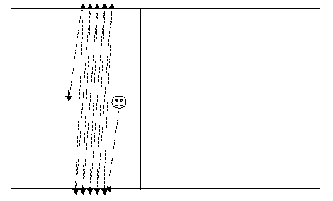

图1 左右移动示意图
考试要求:①考生从静态开始;②考试用球放置在单打左、右边线上（各五只球）;③考生必须用持拍手触动边线上的羽毛球，返回方为有效，否则视为失败;④考生必须面向球网转身;⑤考生如未能按考试要求完成全程移动（五个来回）、漏触动球或最后回动未能一只脚踩中线均视为失败。
② 1分钟一跳双摇跳绳（双飞）
考生听到考务人员发出动令后（同时开表），开始一跳双摇跳绳（每跳跃一次摇绳两周圈），记录1 分钟内完成的有效跳绳次数。每位考生有2次考试机会，取其中最好1次成绩。
考试要求：①考生从静态开始;②双脚跳起身体腾空后，跳绳自双脚底后沿身体额状轴旋转720度为一个周期，成绩计算为一个，累计跳绳次数;③测试过程中，绳绊脚，该次不计数，继续进行;④一跳一摇不计数;⑤跳绳脱手等，应尽快调整并继续跳绳。
（2）专项技术考试办法与要求
① 正手发高远球
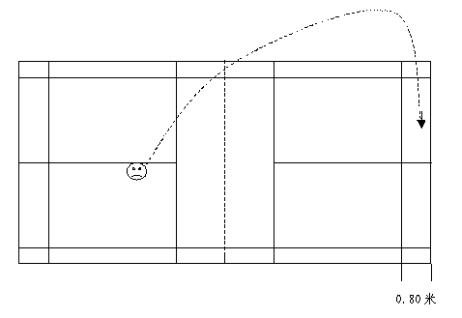
考生站在单打场地的（左或右）发球区内，按规则要求发高远球（见图2）。每位考生有1次考试机会。

图2 发高远球示意图
考试要求：①发出的球以较高弧线飞行（质量好的飞行弧度是球至最高点垂直下落），并落在规定的区域内方能得分（见图2）;②左、右发球区各发10次;③球落在球场双打的后发球线和端线（单打后发球线）之间的区域内和线上为有效球。
② 反手发网前球
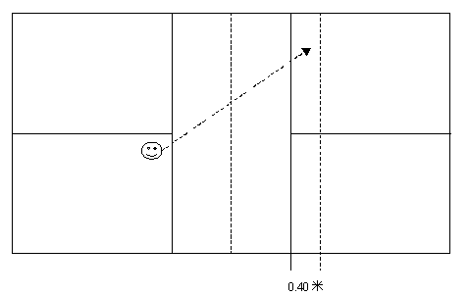
考生站在（左或右）发球区内，按规则要求发网前球（见图3）。每位考生有1次考试机会。

图3 反手发网前球示意图
考试要求：①球过网的高度不得高于20厘米，并落在规定的区域内方能得分（见图3），否则为失败;②左、右各发10次;③球落在前发球线和40厘米区域内和线上为有效球;④在球网上放置20厘米的标志尺。
③ 网前放球
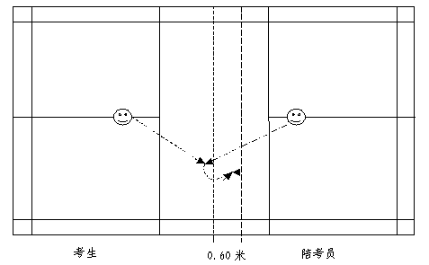
考生站在单打前发球线和中线交界后0.50米处上网，用网前放球技术，把由陪考员用手抛的网前球,击至规定的范围内方能得分（见图4）。每位考生有1次考试机会。

图4 网前放球示意图

考试要求：①由专项考试小组指派陪考员。陪考员掌握好抛球的弧度、落点;②正、反手各做10次;③球落在60厘米区域内和线上为有效球，否则为失败。
④ 网前挑球
考生站在前发球线和中线交界后0.50米处上网，用网前挑球技术，把由陪考员用手抛的网前球，击至规定的范围内方能得分（见图5），每位考生有1次考试机会。
考试要求：①由专项考试小组指派陪考员。陪考员掌握好抛球的弧度、落点;②正、反手各做10次;③挑击出的球具有一定的高度;④球落在端线(单打后发球线)和90厘米区域内和线上为有效球。

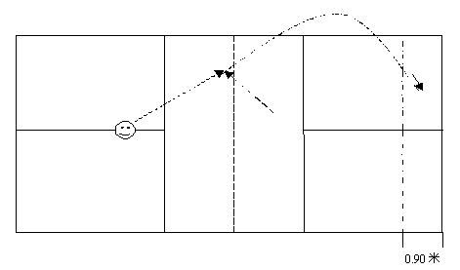

图5 网前挑球示意图
⑤ 杀上网
考生持拍站在单打球场中心处准备，陪考员先发后场高远球，考生采用正手杀球技术后，快速上网将陪考员发的网前球放网为一组。共做10组，累计有效组数。每位考生有2次考试机会，取其中最好1次成绩（X）。
考试要求：①由专项考试小组指派陪考员。陪考员应具备二级以上等级运动水平，对供球的力量、速度和落点有较强的调控能力；②陪考员用发后场球和发网前球技术动作，有规律的供球；③陪考员失误原组数有效，继续测试；④考生杀球或放网前球失误（球不过网和出界），均视为失败；⑤所有压线球为有效球；⑥杀球必须有力度；⑦网前球可采用放、搓、勾等技术；⑧步法协调、合理、快速。
杀上网技评分为优、良、中、较差、差5个档次。
杀上网最终成绩（Z）：Z=X+Y （Y为考生技评分数）

本方案由江苏省教育考试院负责解释。

